河北大学校园缴费平台使用说明

河北大学校园缴费平台，为同学们提供了快捷、安全的缴费方式，实现了多渠道、多卡种、开放式的跨行缴费。为帮助同学们顺利完成各项费用缴纳，我们特别编写了使用说明，请仔细阅读，并按说明操作流程进行缴费。如遇问题，请联系我们：

学费咨询：财务与资产管理处收费管理科 0312-5079497

财务与资产管理处新校区财务科 0312-5073022

财务与资产管理处医学部财务科 0312-5075646

住宿费咨询： 0312-5971139（本部、新校区）

0312-5079028（医学部）

工商银行： 95588 或0312-5063430

中国银联： 95516

使用缴费平台，需注意以下事项：

1. 有条件使用一台可以上互联网的个人计算机。

2．持有任意银行的银联储蓄卡、借记卡，卡中有足够缴费金额。

3. 平台目前提供银联在线支付、网银支付，微信支付三种支付方式。由于部分银联卡在支付时，受发卡银行规定限额限制，个别大额缴费存在银联在线支付方式不支持的情况，需使用平台中的“网银支付”模块完成缴费,或者扩大银联卡的支付限额完成支付。

4. 为保护个人信息安全，建议不要在网吧等公共场所使用缴费

平台。

操作步骤：

1、登陆河北大学主页（http://www.hbu.edu.cn/），点击右下方

“网络应用--缴费平台”或“专题网站--校园缴费平台”，进入“河

北大学校园缴费平台”。

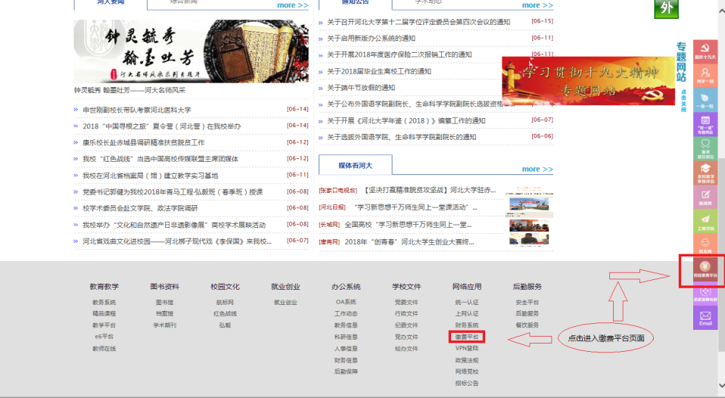

2、登陆河北大学校园缴费平台。用户名为学生学号, 初始密码为:hbu@+身份证号后6位，（如最后一位是字母，需大写输入该字母）。

注：个别学生由于收费系统中身份证信息收录不全，会提示密码错误，则初始密码为6个0。



3、进入河北大学校园缴费平台，显示学生相关信息及所有欠费

信息。

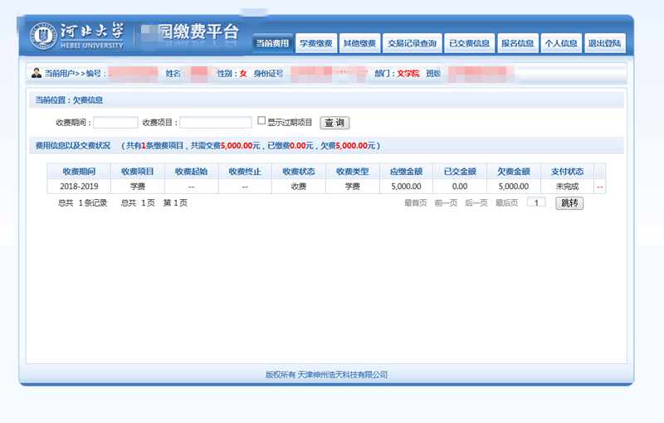

4、缴纳学费点击“学费缴费”，缴纳住宿费等其他费用点击“其他缴费”（以下操作演示以学费缴费为例）。勾选相应的收费区间，点击“下一步”。显示您应交费用明细，勾选本次交费项目，点击“下一步”。

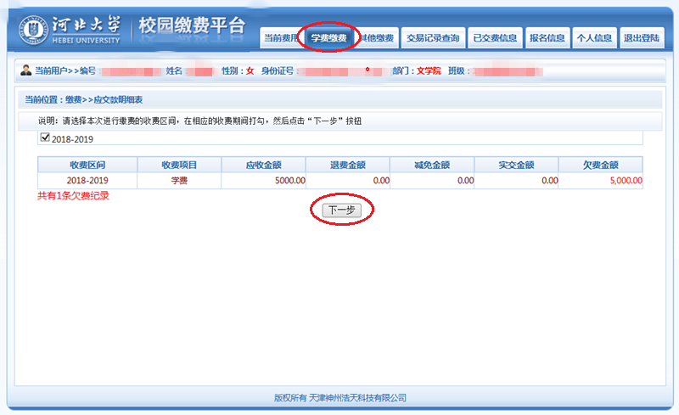

5、显示您应交费用明细，勾选本次交费项目，点击“下一步”。

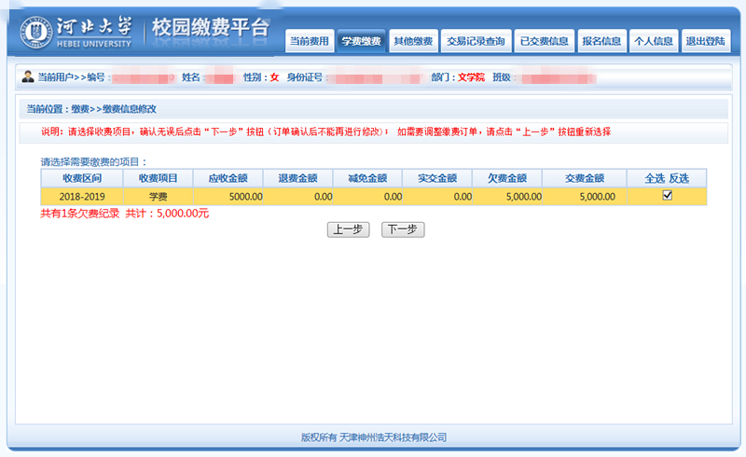

6、核对信息无误后，点击“银联在线支付”或“微信支付”。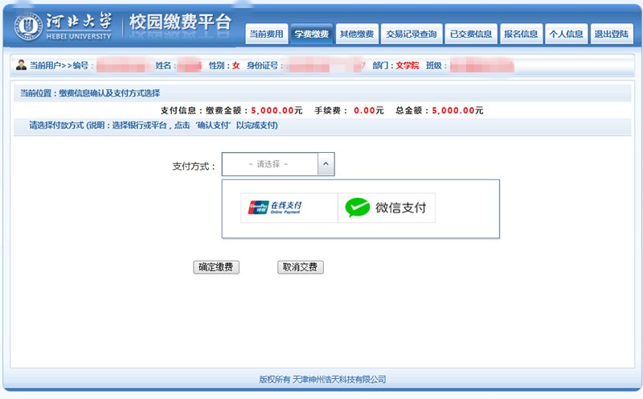

1）选择“银联在线支付”方式的缴费操作流程

1. 确认信息无误后，选择“在线支付”，点击“确定缴费”。

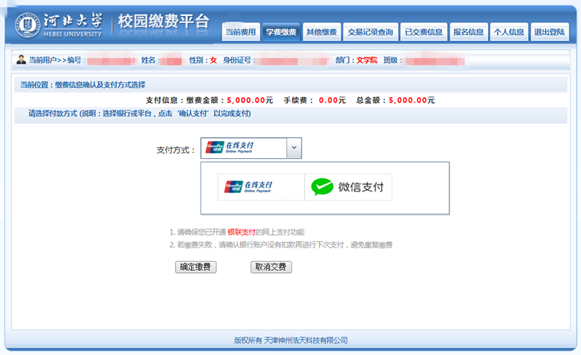

2. 缴费平台“在线支付”模式下，目前开通的支付方式是银联卡支付和网银支付，一般选择使用银联卡支付，大额支付使用网银支付。

2.1选择“银联卡支付”时，缴费操作流程

在屏幕左侧“直接付款”栏下方输入银联卡号，核对准确无误后，点击“下一步”。

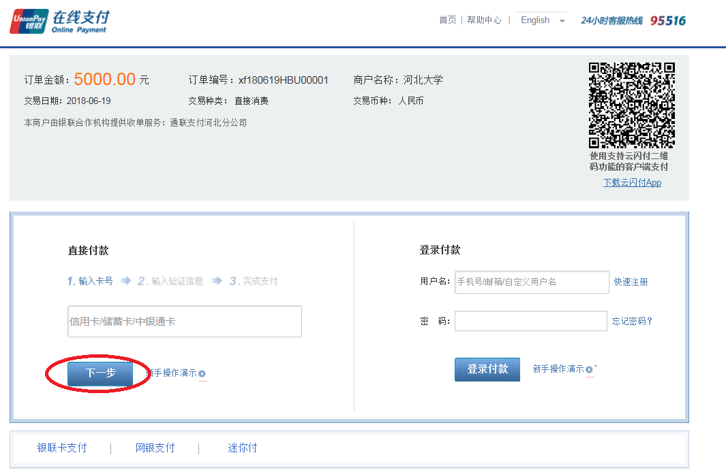

使用银联卡在线支付需核对在银行营业网点办理银联卡时预留的手机号码，以便接收短信验证码。准确输入银行卡密码及免费获取的短信验证码后，点击“确认付款”即可完成缴费。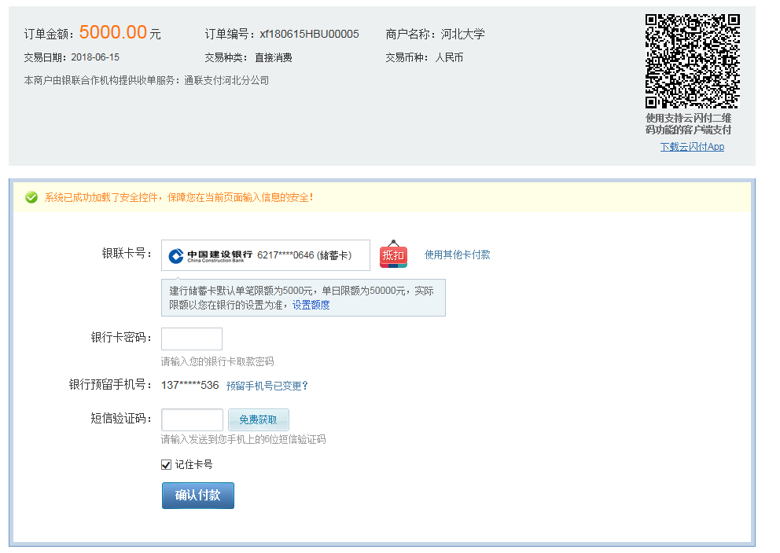

完成缴费后，您可以通过点击“交易记录查询”，随时查询缴费情况。

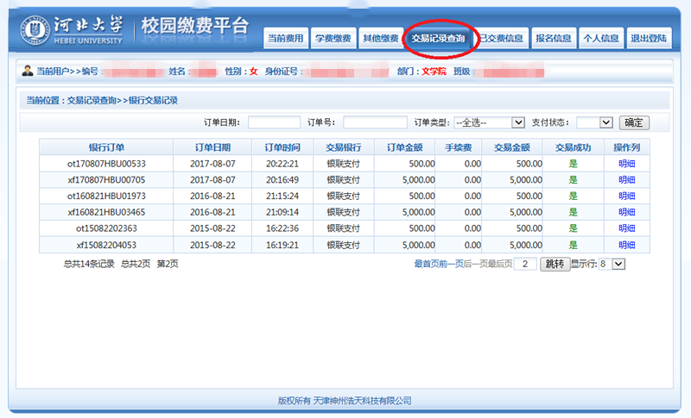

2.2选择“网银支付”方式时，缴费操作流程

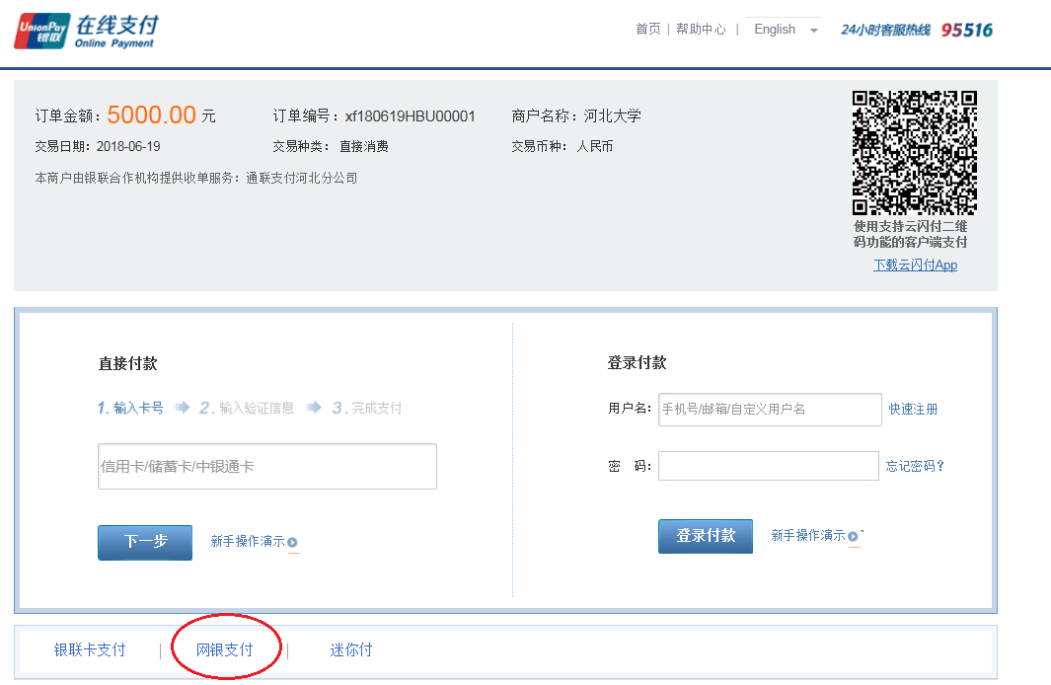

进入支付界面后选择“网银支付”，选择相应银行，点击“到网上银行支付”（以下操作演示以工商银行为例）。

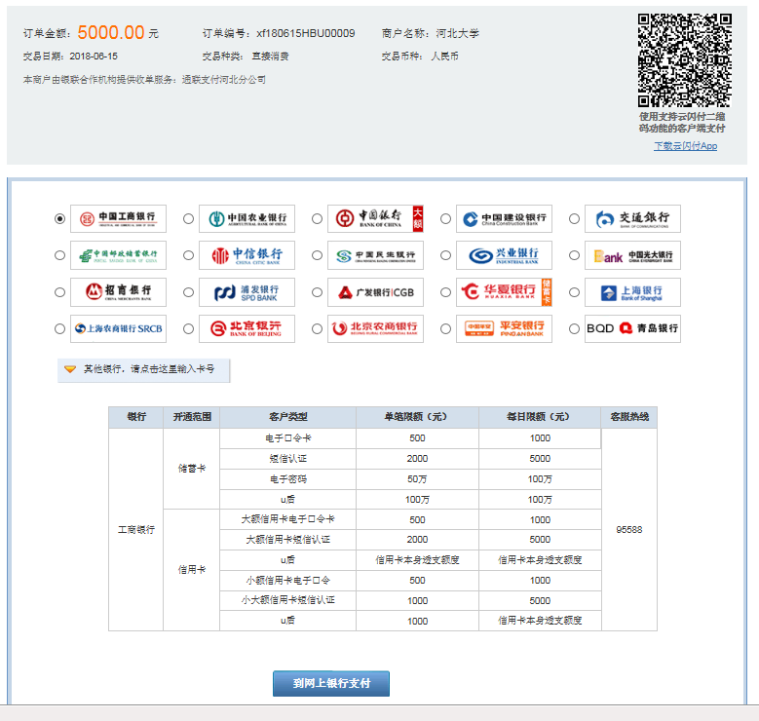

选择界面中的“短信”认证，输入手机号码及银行卡号码，点击“下一步”。 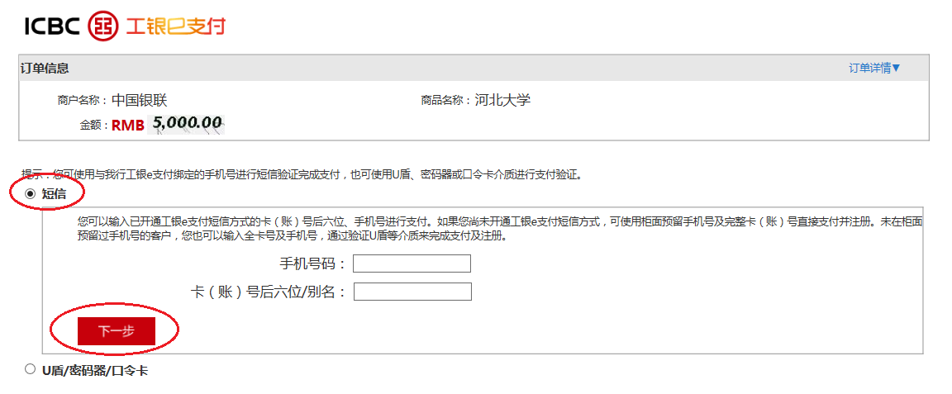

信息核对无误后，输入银行卡密码及验证码后，点击“付款”即可完成缴费。

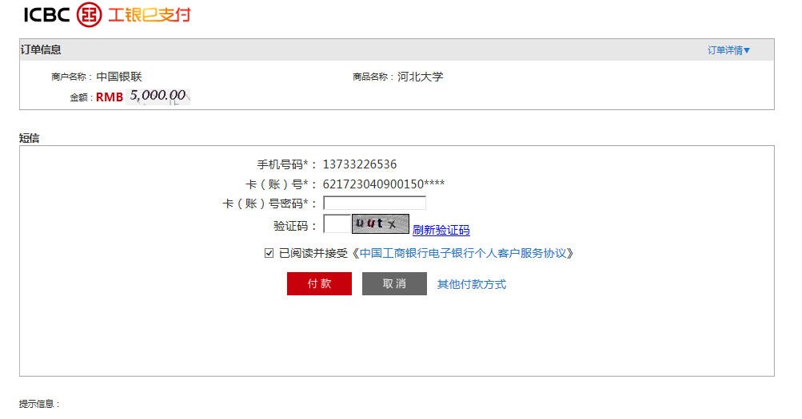

完成缴费后，您可以通过点击“交易记录查询”，随时查询缴费情况。



2）选择“微信支付”方式的缴费操作流程

1、 确认信息无误后，选择“微信支付”，点击“确定缴费”。

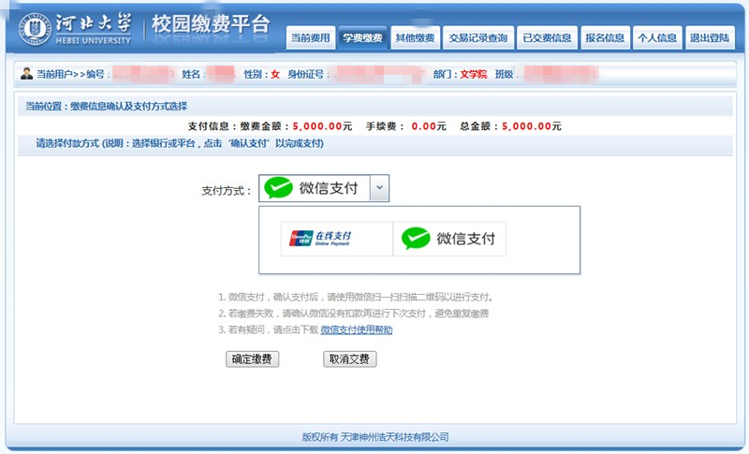

2、点击“微信支付”后，出现如图所示的缴费信息页面，请确认缴费金额无误。

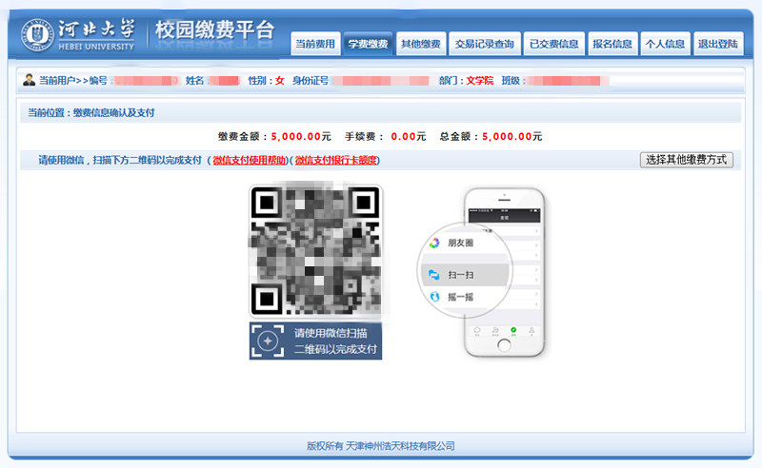

3、手机打开微信，点击“发现”，点击“扫一扫”，扫描缴费平台界面所示的二维码。

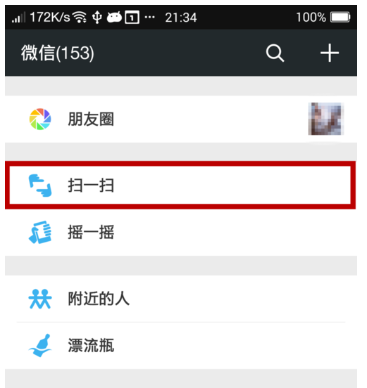

4、 扫描二维码之后，微信会进入缴费界面

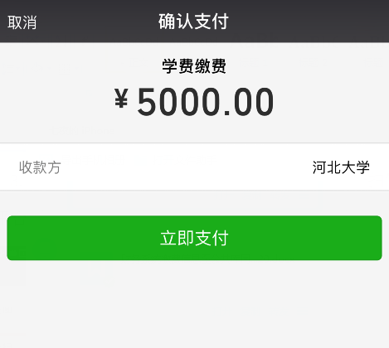

5、点击立即支付，使用微信绑定的银行卡号或按微信操作步骤即可完成缴费。完成缴费后，您可以通过点击“交易记录查询”，随时查询缴费情况。

